105年度臺北市防減災及氣候變遷調適教育優良教材徵選活動教材設計表
附件二
戶外活動先看旗、綠黃紅紫保護您
作者名 黃士嘉
摘要
摘要內文
教導學生從事戶外活動前，能查詢與判別每日的空氣品質，並懸掛正確顏色的四色旗，進而做好自我防護措施。
關鍵字：空氣品質、四色旗
- 教學活動設計架構圖
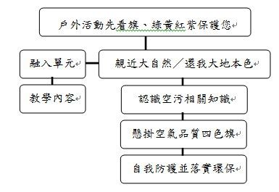
- 教學活動設計表
教學設計名稱 | 戶外活動先看旗  綠黃紅紫保護您 | 教學設計者 |  | 黃士嘉
適用學程 | ■國小 □國中 □高中 | 建議教學時間  (以4節為限) |  | 1節(40分鐘)
防災教育主題 | □災害與防救 □資源利用與永續發展  ■氣候變遷之影響與調適
科別/版本/  領域/單元/ | 綜合活動第三單元：親近大自然（六上、翰林版）
設計理念 | 小朋友都知道過馬路要看紅綠燈，現在學校每日在操場司令臺上放置不同顏色的四色旗，提醒學生進行戶外活動要看不同顏色旗幟，做好自我防護措施。引發筆者想進一步推廣學生學習查詢與判別每日的空氣品質並懸掛正確顏色的四色旗。
教學目標指標 | 單元目標(認知、情意、技能) |  | 具體目標(與單元目標相對應)
 | 1.認知方面：認識空氣污染的相關名詞與四色幟。  2.技能方面：查詢及記錄空氣污染指標，並懸掛四色旗。  3.情意方面：學習個人自我防護並落實環保。 |  | 1-1.能認識空氣污染指標。  1-2.能認四色旗。  2-1.能上網查詢每日空氣污染指標。  2-2.能懸掛正確顏色的四色旗。  3-1.從事戶外活動時能自我防護並關心別人。  3-2.能在日常生活中落實環保工作。
參考資料 | 環保署／空氣品質監測：  http://taqm.epa.gov.tw/taqm/tw/default.aspx  翰林出版社／翰林我的網：  http://www.worldone.com.tw/index.do?channelTwoNumber=32
- 教學活動設計流程
具體目標 | 教學設計流程 | 時間 | 教學資源 | 評量方式與標準
1-1  2-1  1-2  2-2  3-1  3-2 | 【準備活動】  師：「之前我們到戶外活動，除了欣賞到自然現象變化之美外，你是否發現哪些自然環境已經改變或遭到破壞？看到自然環境被破壞時，你有什麼感覺？想一想，為什麼會發生這些狀況？」  【發展活動】  師：「小朋友是否發現，和我們最相關的環境變化是空氣污染愈來愈嚴重？我們可以一段時間不吃不喝，但沒有辦法幾分鐘不呼吸。所以學校現在每天都會在操場司令臺上放置空氣品質旗幟，就像過馬路要看的紅綠燈，綠、黃、紅、紫四種顏色旗幟分別代表空氣品質由好到壞。」  師：「有沒有人知道怎樣判斷每天的空氣品質和要懸掛的旗幟顏色？」  師：「我們可以連接上網，到行政院環境保護署的空氣品質監測網，查詢到相關的資料。」  註：行政院環境保護署的空氣品質監測網網址：http://taqm.epa.gov.tw/taqm/tw/PsiMap.aspx  師：「根據教育部校園空氣品質旗幟宣導試辦計畫，可以從空氣品質指標知道懸掛的旗幟顏色。」  註：  綠色：PSI值50以下或PM2.5指標3以下。  黃色：PSI值51至100或PM2.5指標4至6。  紅色：PSI值101至199或PM2.5指標7至9。  紫色：PSI值200以上或PM2.5指標達10。  師：「這個官方網站很棒，可以學習什麼是空氣污染指標、以及最近很紅的PM2.5等，小朋友可利用時間上網學習空氣污染的相關知識。」  師：「回到原來的課本內容，請每位小朋友把上次戶外活動的體驗和發現做個整理，再與小組伙伴共同欣賞，並彼此給予回饋和鼓勵。」  教師請兒童根據自己的紀錄，在小組內輪流分享本次「拜訪大自然活動」所觀察到的自然景象，並適時給予鼓勵與回饋。  【綜合活動】  師：「從事戶外活動，如果事前的準備不足或準備錯誤時，可能會有什麼後果呢？」  教師可引導學生根據自己、家人與身邊他人的經驗與全班分享。  師：「如果小朋友在學校活動時，看到懸掛的是警戒的黃色、紅色或紫色旗幟時，應該怎麼辦？」  註：可參考教育部校園空氣品質旗幟宣導試辦計畫中的「旗幟顏色對應防護表」。  師：「回家完成環境教育學習單。」  <本單元結束> | 5  15  10  5  5 | 電子版教科書  空氣品質四色旗  網路  小組紀錄表  學習單 | 口頭發表  蒐集資料  口頭發表  小組討論  口頭發表  實作評量
肆、教學省思
透過簡單的空氣品質教學，不僅能讓學生了解空氣污染的相關知識及自我保護措施，也了解落實環保工作的重要，期望他們能成為環保種籽與小尖兵。
伍、教學活動照片(可自行增加)
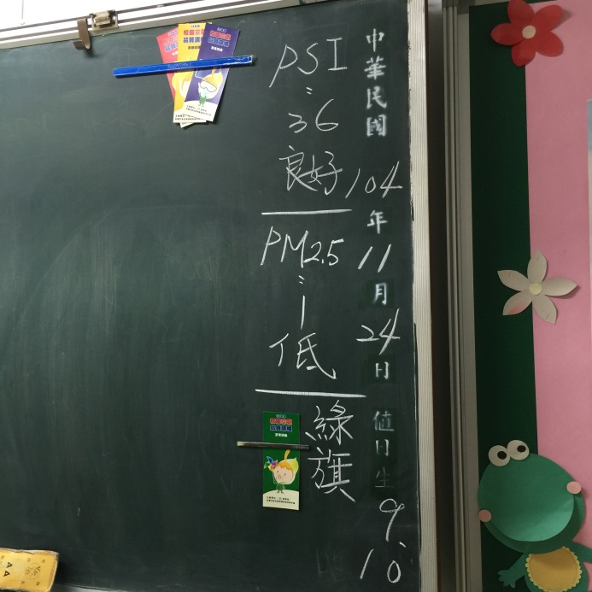 | 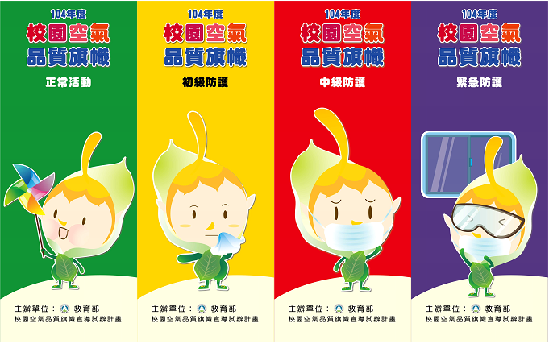
學生紀錄每日的空氣污染指標 | 空氣品質四色旗

陸、附件:教學相關資料

臺北市文化國小 年 月旗幟顏色紀錄單
年 班
本月記錄次數 | 空氣品質旗幟顏色
 | 綠色 | 黃色 | 紅色 | 紫色
共計______次 | 次 | 次 | 次 | 次

日期 | 旗幟顏色
 | 上午 | 下午
 | □綠□黃□紅□紫；PSI ；PM2.5 | □綠□黃□紅□紫；PSI ；PM2.5
 | □綠□黃□紅□紫；PSI ；PM2.5 | □綠□黃□紅□紫；PSI ；PM2.5
 | □綠□黃□紅□紫；PSI ；PM2.5 | □綠□黃□紅□紫；PSI ；PM2.5
 | □綠□黃□紅□紫；PSI ；PM2.5 | □綠□黃□紅□紫；PSI ；PM2.5
 | □綠□黃□紅□紫；PSI ；PM2.5 | □綠□黃□紅□紫；PSI ；PM2.5
 | □綠□黃□紅□紫；PSI ；PM2.5 | □綠□黃□紅□紫；PSI ；PM2.5
 | □綠□黃□紅□紫；PSI ；PM2.5 | □綠□黃□紅□紫；PSI ；PM2.5
 | □綠□黃□紅□紫；PSI ；PM2.5 | □綠□黃□紅□紫；PSI ；PM2.5
 | □綠□黃□紅□紫；PSI ；PM2.5 | □綠□黃□紅□紫；PSI ；PM2.5
 | □綠□黃□紅□紫；PSI ；PM2.5 | □綠□黃□紅□紫；PSI ；PM2.5
 | □綠□黃□紅□紫；PSI ；PM2.5 | □綠□黃□紅□紫；PSI ；PM2.5
 | □綠□黃□紅□紫；PSI ；PM2.5 | □綠□黃□紅□紫；PSI ；PM2.5
 | □綠□黃□紅□紫；PSI ；PM2.5 | □綠□黃□紅□紫；PSI ；PM2.5
 | □綠□黃□紅□紫；PSI ；PM2.5 | □綠□黃□紅□紫；PSI ；PM2.5
 | □綠□黃□紅□紫；PSI ；PM2.5 | □綠□黃□紅□紫；PSI ；PM2.5
 | □綠□黃□紅□紫；PSI ；PM2.5 | □綠□黃□紅□紫；PSI ；PM2.5
 | □綠□黃□紅□紫；PSI ；PM2.5 | □綠□黃□紅□紫；PSI ；PM2.5
 | □綠□黃□紅□紫；PSI ；PM2.5 | □綠□黃□紅□紫；PSI ；PM2.5
 | □綠□黃□紅□紫；PSI ；PM2.5 | □綠□黃□紅□紫；PSI ；PM2.5
 | □綠□黃□紅□紫；PSI ；PM2.5 | □綠□黃□紅□紫；PSI ；PM2.5
 | □綠□黃□紅□紫；PSI ；PM2.5 | □綠□黃□紅□紫；PSI ；PM2.5
 | □綠□黃□紅□紫；PSI ；PM2.5 | □綠□黃□紅□紫；PSI ；PM2.5
 | □綠□黃□紅□紫；PSI ；PM2.5 | □綠□黃□紅□紫；PSI ；PM2.5
 | □綠□黃□紅□紫；PSI ；PM2.5 | □綠□黃□紅□紫；PSI ；PM2.5
 | □綠□黃□紅□紫；PSI ；PM2.5 | □綠□黃□紅□紫；PSI ；PM2.5
 | □綠□黃□紅□紫；PSI ；PM2.5 | □綠□黃□紅□紫；PSI ；PM2.5
表格來源：參考「教育部校園空氣品質旗幟宣導試辦計畫」附件修改
旗幟顏色對應防護表
旗幟顏色 | 防護措施
綠色 | 敏感性族群師生，應依個人體質及癥狀，主動注意空氣品質狀態。
黃色 | 初級防護：  - 加強學生、幼兒及教職員對空氣汙染資訊之取得與健康防護宣導。  - 有心臟、呼吸道及心血管疾病的師生，感受到癥狀時，應考慮減少體力消耗，特別是減少戶外活動，並適時配戴口罩防護。
紅色 | 中級防護：  - 學生及幼兒於上、下學途中或進行戶外活動時，應視個人體質配戴口罩等個人防護用具。  - 師生於室內上課時，得適度關閉門窗，減少暴露於不良品質之空氣中。  - 一般師生如果有不適，如眼痛，咳嗽或喉嚨痛等，應該考慮減少戶外活動，並適時配戴口罩防護。  - 敏感性族群師生，應注意個人健康自主管理，減少體力消耗，特別是減少戶外活動，並配戴口罩防護。具有氣喘的師生可能需增加使用吸入劑的頻率。
紫色 | 緊急防護：  - 學生及幼兒上、下學途中或進行戶外活動時，應配戴口罩、護目鏡等個人防護工具。  - 師生於室內上課時，應適度關閉門窗，減少暴露於不良品質之空氣中。  - 一般師生如果有不適，如眼痛，咳嗽或喉嚨痛等，應減少體力消耗及戶外活動，並適時配戴口罩防護。  - 敏感性族群師生，應特別注意個人健康自主管理，避免體力消耗，特別是減少戶外活動，並配戴口罩防護。具有氣喘的師生可能需增加使用吸入劑的頻率。  - 學校應考量室外課(體育課)、戶外教學或觀摩活動之活動地點空氣品質條件，必要時，將課程活動調整於室內進行或延期辦理。  - 當空品質惡化至PSI達300或PM2.5濃度達250.4μg/m³以上，國民中小學及幼兒園，應立即停止戶外活動。敏感性族群師生應至衛生保健室或具空調隔離空間進行健康防護。
表格來源：「教育部校園空氣品質旗幟宣導試辦計畫」附件

